**2022暑期认知实习报告**

机卓2001毛瑞琪

今年暑假，我有幸能参加由中国留学基金委资助的与加拿大阿尔伯塔大学的为期三个月的暑期实习项目。

阿尔伯塔大学（University of Alberta），简称“UA”，始建于1908年，是坐落于加拿大阿尔伯塔省会埃德蒙顿的一所世界著名研究型大学，是加拿大U15研究型大学联盟创始成员、世界大学联盟成员以及世界能源大学联盟成员。阿尔伯塔大学是加拿大最大的研究型大学之一，在地球科学，石油化工、化学、商学、农学、生物医学等学科最为著名。阿尔伯塔大学校友包含第16任加拿大总理，三位诺贝尔奖得主（包括2020年诺贝尔生理学医学奖得主霍顿 ），75位罗德学者（总数居世界名牌大学前列），141位加拿大皇家学会成员，111位加拿大首席研究教授。

阿尔伯塔大学的人工智能专业在全球居于领先地位，全球顶级计算机科学机构排名CSRankings 2010-2020年度人工智能领域世界排名第37名，其中人工智能和机器学习世界第6名。强化学习之父Rich Sutton、以及Alpha Go的主要作者大卫·席尔瓦（David Silver）和黄士杰（Aja Huang）均来自阿尔伯塔大学。

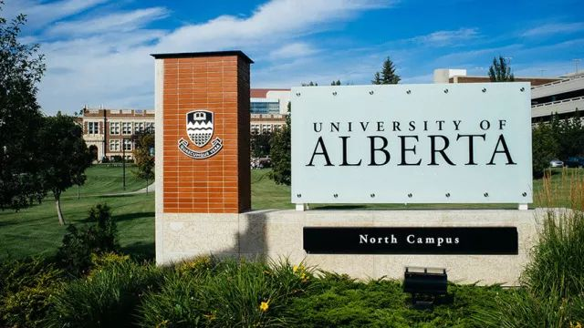

关于阿尔伯塔大学的机械工程系，教授告诉我，这里主要想要为学生提供在加拿大最大的机械工程系追求卓越、高质量教育的机会。学院的1,450名学生（1000 名本科生和450名研究生）在蓬勃发展和充满活力的环境中学习，强调扎实的学术和良好的实践技能。机械学院还提供合作的本科课程（包括生物医学合作选项），以及工程硕士、理学硕士和博士研究生课程。

我还了解到，阿尔伯塔大学的学生有许多丰富的研究和课外机会：从本科生研究计划到许多专注于机器人技术、自主飞行、F-1 赛车、火箭、生物力学、卫星、永续农业、氢动力汽车和许多其他领域的学生俱乐部团体，每个学生都会对某些事情或者某项研究充满热情。

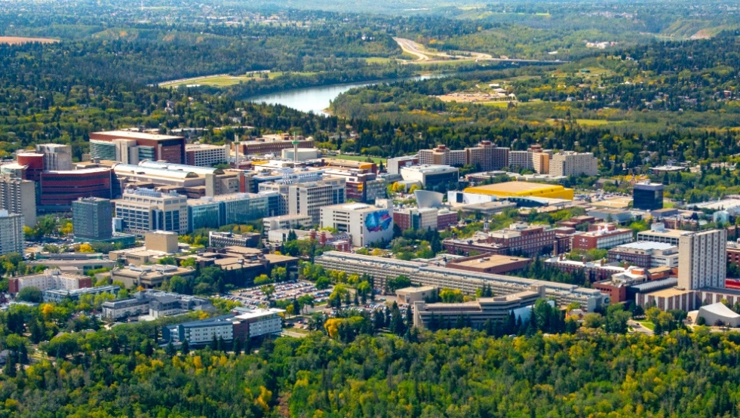

我从前觉得自己总是很忙，有各种各样学业的任务需要完成，一直在学习着、了解着工程与机械相关的内容，查论文写报告做展示，但在投入到实际中去探索与了解的时间确实有些捉襟见肘。真的说到未来科研或者工作会需要做些什么，我自己很难给出明确的回答。直到这次出来实习，才开始考虑一些之前没有重视的问题，开始真正去思考关于自己未来的事情。

首先是这边的科研，阿尔伯塔大学机械工程学院的主要研究大概可以分为下面四个方面：

**设计理论与方法论：**协作和交互方法；设计内容和流程管理；跨学科设计整合与优化；DFX; 功能建模；以用户为中心的设计建模。

**设计和制造信息学：**计算机辅助设计（CAD）；计算机辅助制造（CAM）；消费品创新；工程信息集成；工业管理信息学；知识工程；坚固的设计；产品生命周期管理；智能规划。

**制造与生产系统设计与自动化：**添加剂制造; 自动化和机器人技术；计算机数控（CNC）；柔性制造系统（FMS）；混合制造；STEP-NC，异种材料的激光焊接；物理、功能、工具和生产模型集成；和制造工装设计**。**

**制造工艺优化：**组装/拆卸；企业资源计划（ERP）系统的定制和开发；制造业供应链的扩展；人机协作；工业信息交互的互操作性；精益制造；工程设计、制造和生产过程的优化；制造质量保证；制造过程的模拟和分析；公差分析和分配。

因为这次的暑期实习项目是导师制的，所以我的大部分工作都是在完成导师的给我分配的项目任务。刚开始进入课题项目的时候我还只是做一些比较简单基础的工作，像是采购完成项目需要用到的一些材料跟零件，焊一些传感器的引脚以及做一些调试测试，作为志愿者完成实验室师兄师姐们的课题实验。这一系列的工作和任务让我对这边的科研环境与氛围有了基本的了解——一位在这边做科研的中国博士师兄告诉我，这边实验室的工作氛围比较自由，可以自己安排每天在实验室的工作时间，当然也可以居家办公，这就给了我们很高的自主安排的空间。当然，随之而来的也是对自己自律性的考验。我觉得这样安排的好处在于可以让那些真正想做科研的研究生们可以有一个安静的环境和氛围来做研究，每天自己计划要进行的任务和实验，不需要为刻板的工时去被迫强制性地工作，更多让人感受到的是在为自己打工。

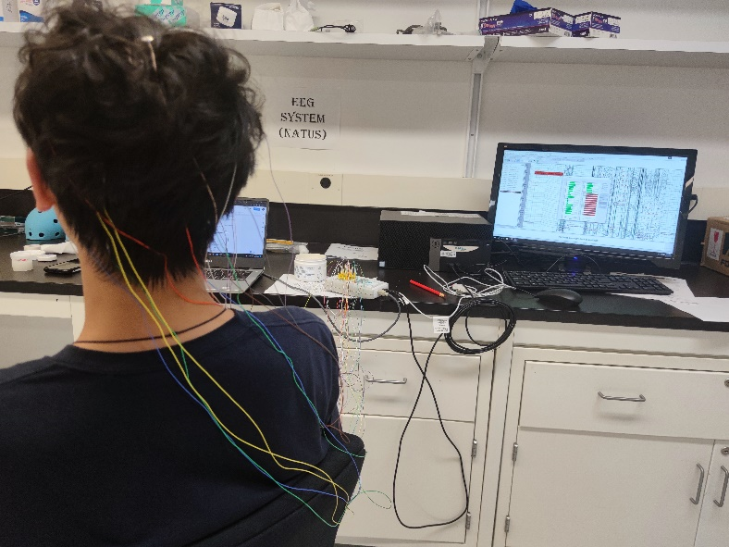

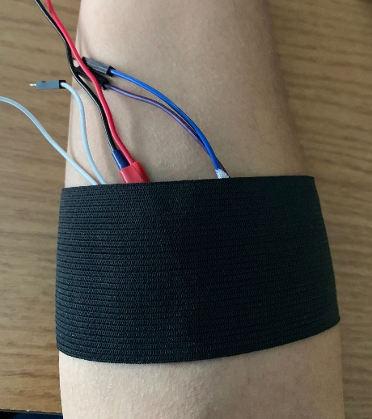后来我在实验室做的工作逐渐越来越多，也有了自己的主线任务。一个是拓展手的项目，原理是人在伸展或者握紧手的时候，实际上手臂上的韧带是会有相应的动作的，根据传感器得到的韧带的起伏数据，单片机就能知道我们手掌五指所要进行的动作是握拳或者是松手。这个项目的初衷是想要帮助那些残障人士在日常生活中能够像正常人一样拿东西，做一些简单的动作。为了保证假肢的制造精度和尽量还原出人手的各个关节形态，整个假手的制造主要是3D打印加上一些拼装，手指的韧带采用的是TPU材料，更加具有韧性。五个手指分别用三个电机来驱动，当单片机对传感器获得的手部的信号分析处理后，会向电机做出相应的指令，从而电机转动拉动绳子，实现手指的弯曲。整个原理其实很简单，但实现的过程却充满了艰辛和坎坷。由于要获得手部韧带准确的动作信息，传感器的位置跟方向都很讲究。所以对医学几乎一无所知的我在这上面吃了大亏。我上网到处搜索手臂韧带的相关信息，看了一些相关的论文研究，还加以自己的推测，一次又一次尝试，调整传感器在手臂上的粘贴位置，最终才让全部的四个传感器处在了正确的位置。经过后来又很多次的调试，才终于让整个的拓展手正常工作了起来。

这个项目我收获最大的除了一些经验，也让我学会在遇到困难的时候不畏惧不浮躁—如果只是抱怨是解决不了问题的，只有亲手去做，认真去思考才能真正解决问题。还有就是要细心。在调试电机的时候，我发现有一个电机总是对单片机发出的信号无动于衷，我反复检查了代码与连线，最后发现居然是驱动板上的GND没有接上。这些小错误都耗费了我很多的时间，也是给我了很好的教训。毕竟这还只是一个小项目，要是以后到了真正工程上的大项目，这样的粗心可是折腾不起的。因为自己的一个小小的粗心可能带来的是数以万计的损失和浪费，这真的是一个工程师要绝对避免的。

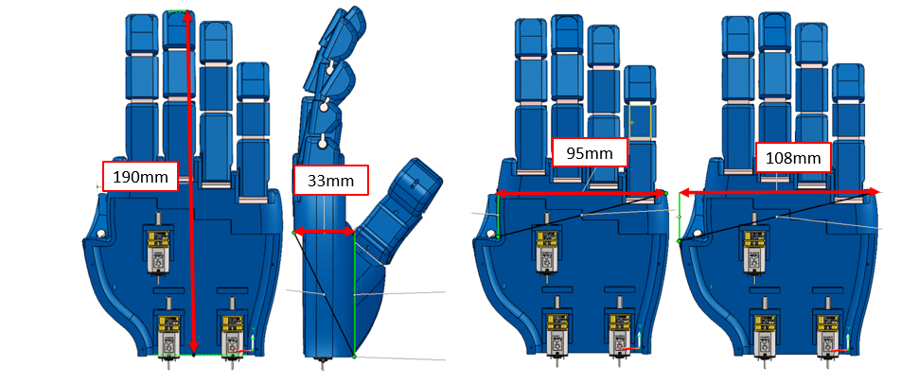

同时，关于这个项目，教授还让我思考是否还能对这个假肢做出一些改进，是否能够**站在环境保护和可持续发展的角度，思考机械设计制造及其自动化领域工程实践的可持续发展性，并评价产品周期中可能对人类和环境造成的损害和隐患**。这是我在开始时没有考虑到的，就像整个手臂的制造为了方便，我选择了PLA的塑料，但是却没有考虑到这后面的成本和环保问题。是否能够有更好的材料来进行替代，是否可以降低整个假肢的生产制造成本，我觉得这都是一个好的工程师在设计之初就应该考虑到的。我又想到原来在学校的时候听的院士的讲座上也提到了可持续发展的问题----我们国家人口多、自然资源短缺、经济基础和科技水平落后，只有节约资源、保护环境，才能实现社会和经济的良性循环，使各方面的发展能够持续有后劲。可持续发展要求我们 “**能满足当代人的需要，又不对后代人满足其需要的能力构成危害的发展**”。 它包括两个重要概念：一个是需要，尤其是世界各国人们的基本需要，应将此放在特别优先的地位来考虑；另一个是限制，技术状况和社会组织对环境满足眼前和将来需要的能力施加的限制。可持续发展的概念涵盖范围包括国际、区域、地方及特定界别的层面，是我们国家科学发展观的基本要求之一，也是当今世界关注的重点之一。原来总觉得这种事情仿佛是只出现在号召里，自己难能做些什么帮助，但确实仔细一想其实就在机械设计制造的过程中都有很多可以环保节能的可持续的设计和方法，有时候甚至是一个小小的改动或者改进，在大批量生产制造中都会产生举足轻重的作用。而且**可持续发展更像是一种为人处世的哲学，它要求我们从注重眼前利益、局部利益的发展转向长期利益、整体利益的发展，需要我们拥有一种大局观和对未来的规划。**

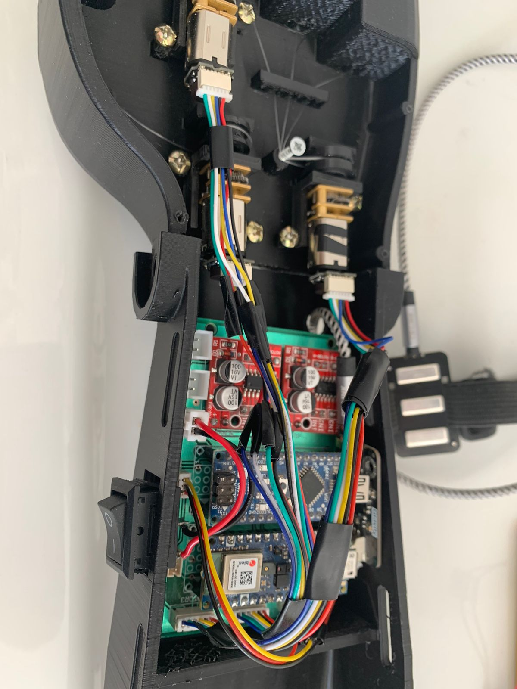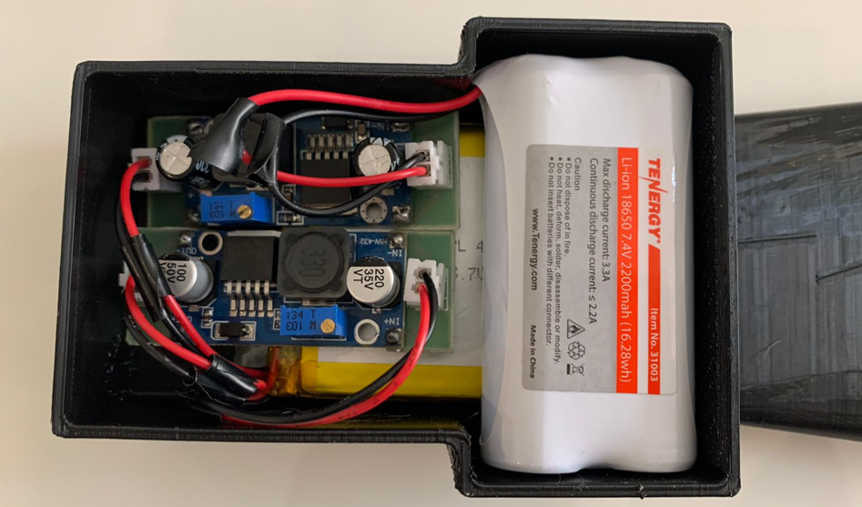

教授也告诉我，机械其实包含的领域很广，是一个多学科研究交叉互相融合的领域。一个好的机械工程师或者研究人员应该专注于系统、流程、机器、工具和生产设备的设计和开发，通过创造性的概念化、知识工程的工程化，找到最经济、最有效的方法，将想法转化为新的或更新的产品、流程或技术来满足社会和工业需求。这种研究工作通常需要考虑经济、安全、信息学以及环境、认知、文化、社会学甚至生理学问题，所以对我们的要求非常高。

教授虽然对于研究生的工作时间没有强制性的要求，可是对于我们的工作质量与成果却十分严格。每周，教授都安排师姐给我分配任务，师姐每天还会询问我的进度，如果有遇到困难或者需要就可以及时解决。教授一般出现在一周一次的组会上，有一次教授就师兄展示PPT上的一个点讨论了很久，因为觉得关于脑电波获取思路原理上没有讲得清楚正确而把师兄批评了一顿。还有一次，同样是交换在我们实验室进行项目实习的一位墨西哥的同学在进行最终的项目展示时，因为PPT里关于自己成果展示不够充分明显，导师也毫不留情地指出批评。但是尽管如此，我觉得难能可贵地是，教授依旧能跟我们打成一片。在八月初我们实验室的聚餐中，教授一手拿着汉堡，一边跟我们几个年轻的暑期实习生聊天。当时突然觉得将近半百的教授十分可爱、和蔼可亲。一起的一位大三的印度暑期交换生，因为在未来毕业选择继续读研的方向上依旧有一些疑惑和犹豫，向教授咨询。在问到未来在哪工作生活时，教授意味深长地说：**其实当你觉得选择很困难的时候，答案其实很简单，因为要不是A要不是B，其实真正影响结果的，往往并不是选择本身，而是选择之后你做了什么，选择你心之所向的，然后就执着于此，将它变成最好的哪个选项。**

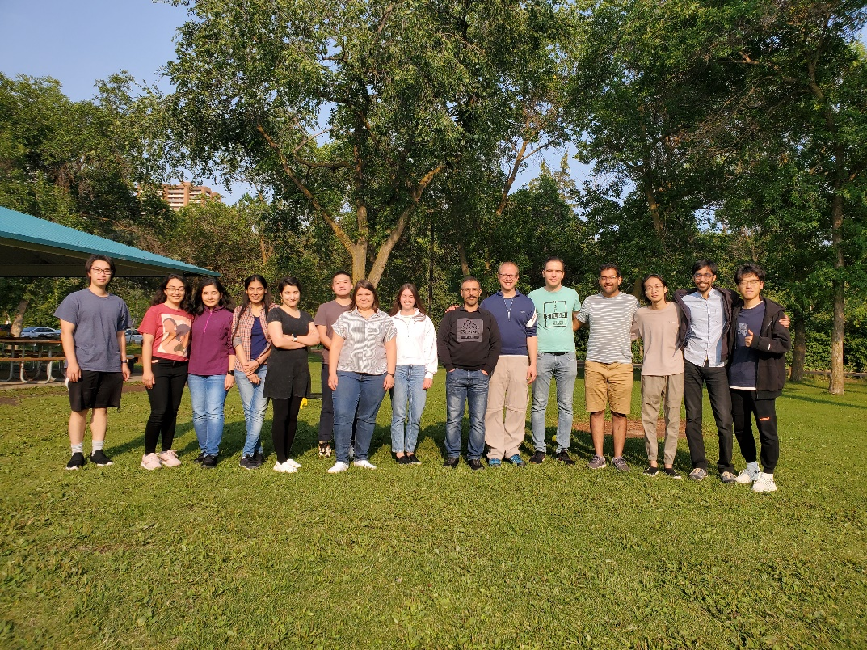

再就是关于未来发展的一些想法。来了这边，真正开始潜下心来做一些事情以后才发现，自己真的是想的很多但是做的很少。很多时候都在犹豫在比较到底做哪一个是最好，但实际上只有真正出发去实践才会知道哪些选择是所谓正确的。所以出国也好，国内也一样，不管在哪里，认真做事才是真正关键重要的。甚至觉得自己对于所谓名校过去也有很过分的执着，好像非哪个学校上不可。可是我没有意识到，除了学校之外的东西，那是关于自己的。在哪个国家，哪个城市，哪个学校哪个导师哪个课题组，这是外在的环境，它们都是你的背景色，诚然，一定程度上这些背景很重要，但是除开这些以外，**我们真正应该关注的，更是我们自己本身**——因为我们自己的命运是掌握在自己手里的，只有它才是我们能实际改变的。

从前觉得自己做事都是有很强的目的性，而并不是真的纯粹因兴趣而朝着哪个方向努力，功利性往往很强，虽然这样让我也浅浅尝到了些甜头，但走着走着就发现在这样的驱动力下自己走的路越来越窄，因为这种目的性我并不认为是一种规划，而更像是成为了自己的一种人生执念或者说唯一目的似的行事方式。也许是因为之前在大一大二时主要学的也是些基础课程，我会难免把自己高中的那一套行事方式带到大学来，可真正的大学生活当然不应该是这样的。来到这边我才发现，一起的来这里参加暑期实习项目的来自中国各个高校的拔尖的同学们，他们对自己大学生涯的规划是多么的有条理，而且这些规划或者说是想法是自然而然地，根据自己的兴趣导向的。就拿一位香港大学生物医疗专业的同学为例，她大一下学期的时候就联系上了在深圳做研究的一位导师，大二进入课题组开始做研究，在上课的同时自己学习相关的知识完成项目任务，大二的暑假又来参加了加拿大Mitacs的暑期研究项目，她跟我讲到说：她向学校申请从大三开始做毕业设计，这样大四的时候就可以有更多的时间做项目，同时她也打算大三下学期的时候出国做科研，有了这些研究的经历，以及一路上积累的科研产出，在大四那年可以说她就已经硕果累累，仿佛申请海外的博士研究生就不过是顺其自然的事情。我听完真的感慨万分，也许真正优秀的人的计划让人看来就像是顺其自然的事情，而且更让我敬佩的是，她告诉我其实香港大学的课程并没有国内大学那么硬核，但有一个优点是比较自由灵活，所以她可以能够根据自己的时间来调整课程的安排。由衷地让我感到：原来有的时候我们需要的并不是有一手好牌，而是能够把自己有的牌打得最好。**能够将自己所有的资源发挥到极致，这才是真正令人敬佩的。**

这是我20岁以来第一次出国，还是第一次一个人出走这么远。在我在这边的快两个月的日子里，我觉得除了学术上的知识性的收获，更多的我觉得是作为人生路上如何做人、如何逐渐成为一个合格的大人的收获。这是比那些书面上的知识更为抽象却又最为宝贵的知识，也是我在这边非常宝贵的经历。从去年九月开始准备申请这次的暑期项目到后来面试再到护照签证的准备，从出国前的安排住宿接机到转机和办理入关，再到办置出租屋里的生活基本品，从第一次到实验室里当志愿者做测试，到后来自己一个人两个实验室呆上一整天做项目，从第一次开小组会听的云里雾里，到后来自己也可以在组会上发表自己的观点……感觉自己在不断面对挑战、克服困难，一步一步地拓宽自己的边界，不断提升自己的能力来适应这个新的环境，逐渐成为一个靠谱的大人，成为一个自己想要成为的人。

2022年8月25日